20.09.2014. od 10.00 do 12.00
DAN IGARA – IGRI U ČAST
2. „MALI DJEČJI SEJEM“
u organizaciji DND Veliko Trgovišće
PROGRAM:
- predstava „Šarenog svijeta“
- predstavljanje zanimljivih obrta
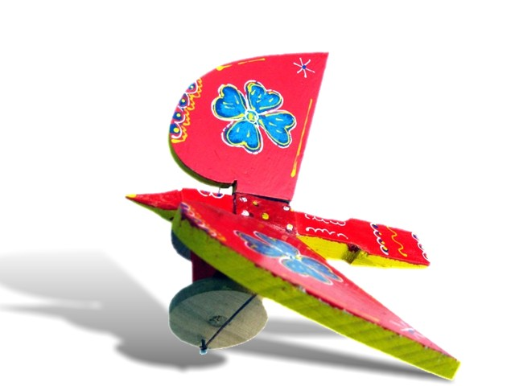
ispred DV Rožica
u slučaju kiše u prostoru vrtića

